Detaljna specifikacija zadatka

Planirani krajni proizvod projektnog zadatka predstavlja igrica “3D labirint”. Odabrana platforma za rad igrice jeste Raspberry Pie 2 model B koji će obnašati funkciju retro gaming konzole.
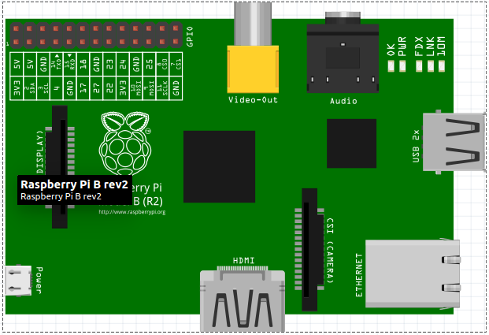Slika 1: Shema Raspberry Pie 2 model B

Da bi odabrani model Raspberry Piea (u nastavku adresiran kao RPBv2) obnašao funkciju gaming konzole potrebno je koristiti displej za video prikaz same igrice. Odabrani displej za datu funkciju jeste “Banggood display”. Banggood display je grafički TFT displej u boji, dimenzija 240x320 piksela te je time optimalan izbor za postavljeni zadatak zbog svoje kompaktnosti, relativno male tražene memorijske i procesorske moći te podrške prezentacije u boji.
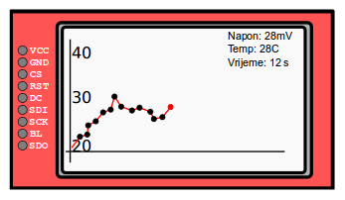Slika 2: Primjer izgleda Banggood displaya

Pored RPBv2 i navedenog displaya za aplikaciju je potrebno obezbijediti ulazni uređaj kojim će igrica biti igrana. Treća i posljednja komponenta ovog sistema predstavlja analogni joystick.
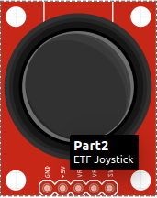Slika 3: Shema joysticka

Ove tri kompoente će činiti sistem na kojem će korisnik igrati igricu “3D labirint”.

Opis igrice

Ime igrice: 3D labirint

Kratki opis: Cilj igre predstavlja pronalazak izlaza iz labirinta u koji je igrač postavljen. Igrač prolazi kroz generisani labirint dok ne nađe izlaz. Vrijeme igranja se prati te nakon završetka igre korisniku se nudi opcija spašavanja postignutog rezultata.

Funkcionalnosti: Korisnik na početnom meniju ima izbor nove igre i pregled do sada ostvarenih rezultata. Odabirom na “nova igra”, generiše se labirint te na pritisak joysticka štoperica se aktivira i igra počinje. Korisnik traži izlaz iz labirinta te se nakon rješavanja postavljenog “problema” igra završava gdje se korisniku nudi da spasi zabilježeno vrijeme u svrhu poređenja sa prethodno zabilježenim rezultatima. Ova opcija je uvedena da bi se stvorila atmosfera kompetitivnosti ako više ljudi igra na kreiranoj arkadnoj igračkoj konzoli. U slučaju da je samo jedan korisnik sistema, onda on ili ona može pratiti koliko napreduje u rješavanju postavljenog labirinta.
Igricu je moguće pauzirati pritiskom na joystick dugme čime se štoperica obustavlja a daljnje igranje je onemogućeno dok se dugme opet ne pristisne.
Igrica neće posjedovati nivoe jer će svaka nova igra generisati novi labirint čija će težina prelaska biti jednaka onim prethodnim.
Odabir “pregled ostvarenih rezultata” na glavnom meniju omogućuje prikaz top 5, do tog trenutka, najbrže riješenih izlazaka iz labirinta.

Izgled igrice i kontroler:
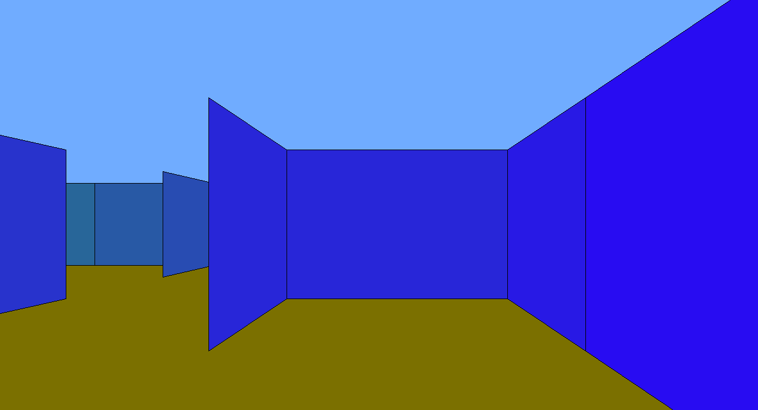Slika 4: Izgled igrice
Prikaz igrice je na displeju opisanom u prethodnom odjeljku dok će se za kontrolu prolaza kroz labirint koristiti joystick.

